BLÜCHER Europipe Rohr
BLÜCHER Germany

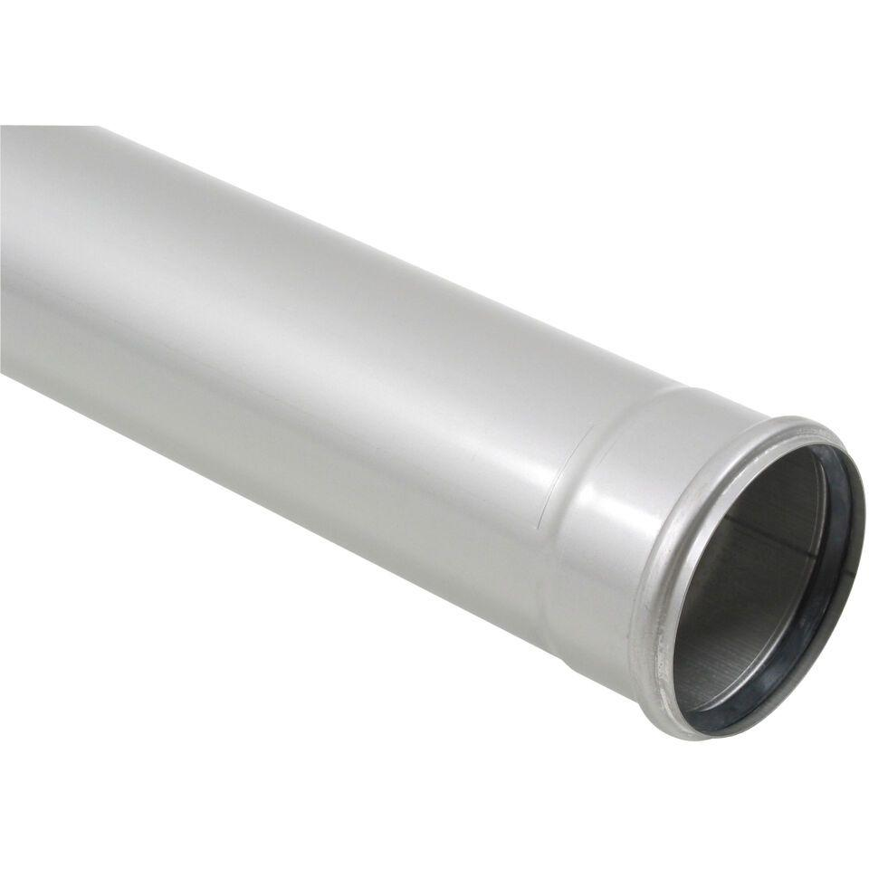Eigenschaften
Werkstoff
Edelstahl
Breite (mm)
40,00 - 345,00
Höhe (mm)
40,00 - 345,00
Länge (mm)
150,00 - 6.070,00
Durchmesser (mm)
40,00 - 315,00
Gewicht (kg)
0,20 - 48,77

